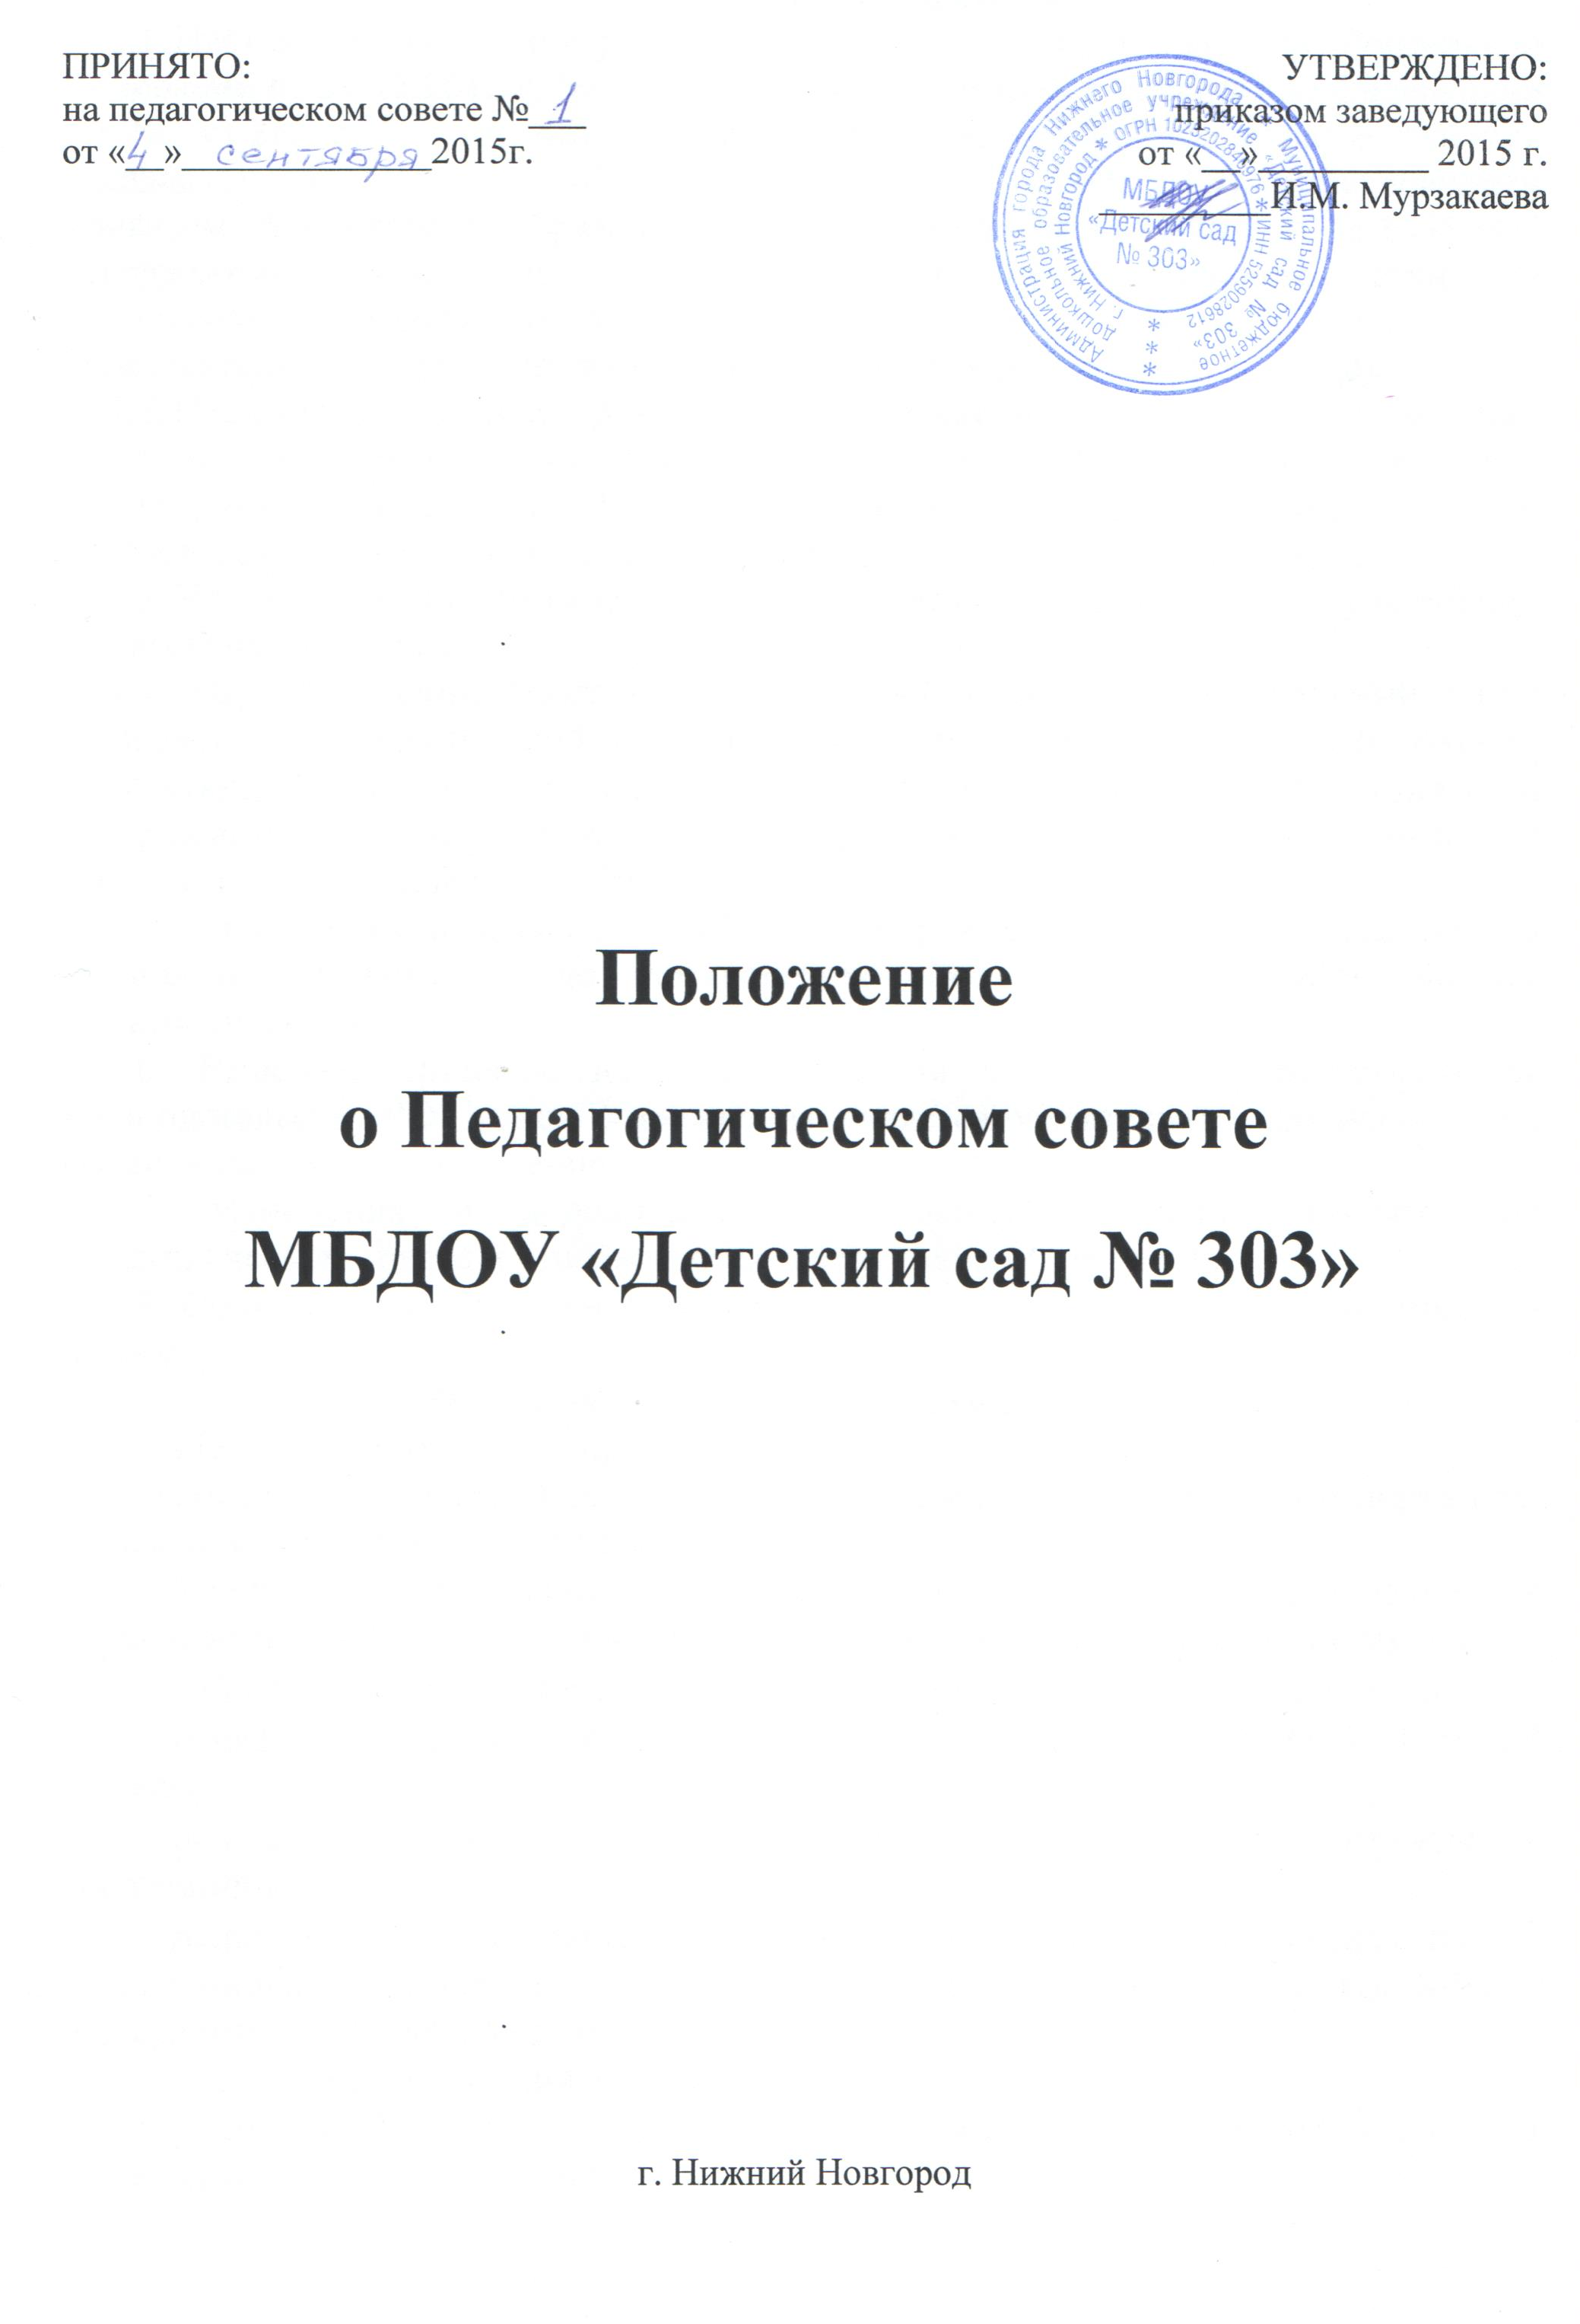
- Общие положения
  - Настоящее положение разработано в соответствии с Законом Российской Федерации от 29.12.2012 г. № 273 – ФЗ «Об образовании в Российской Федерации» (ст.26, ст.28, ст.30, ст. 48), Федеральным государственным образовательным стандартом дошкольного образования (далее – ФГОС ДО), утвержденным приказом Министерства образования и науки России от 17.10.2013 г. № 1155 «Об утверждении федеральных государственного образовательного стандарта дошкольного образования», Уставом Муниципального бюджетного дошкольного образовательного учреждения «Детский сад № 303» (далее – Учреждение).
  - Педагогический совет руководствуется в своей деятельности федеральным законодательством (в том числе ФЗ «Об образовании в Российской Федерации») и законодательством субъекта РФ, другими нормативными правовыми актами об образовании, Уставом учреждения, Положением о педагогическом совете.
  - Управление педагогической деятельностью Учреждения осуществляет Педагогический совет.
1.4. Педагогический совет – постоянно действующий коллегиальный орган управления образовательной деятельностью Учреждения (ч. 2, ст. 26 Закона), действующий в целях обеспечения исполнения требований ФГОС ДО развития и совершенствования образовательной деятельности, повышения профессионального мастерства педагогических работников.
1.5. Каждый педагогический работник Учреждения с момента заключения трудового договора и до прекращения его действия является членом Педагогического совета.
1.6. Решение, принятое на Педагогическом совете и не противоречащее законодательству РФ, Уставу Учреждения, является обязательным для исполнения всеми педагогами Учреждения.
1.7. Изменения и дополнения в настоящее положение вносятся на Педагогическом совете и утверждаются заведующим Учреждения.
1.8. Срок данного Положения не ограничен. Положение действует до принятия нового.
II. Основные задачи Педагогического совета
2.1. Педагогический совет принимает:
– локальные нормативные акты, содержащие нормы, регулирующие образовательные отношения (ч. 1, ст. 30 Закона);
– локальные нормативные акты по основным вопросам организации и осуществления образовательной деятельности (п. 1 ч. 3 ст. 28; ч. 2 ст. 30 Закона);
- рабочие программы педагогических работников (п. 22 ч. 3 ст. 28 Закона);
- решение о расстановке кадров на новый учебный год (п. 22 ч. 3 ст. 28 Закона);
- решение о выдаче соответствующих документов о награждении воспитанников;
- решение о мерах педагогического и дисциплинарного воздействия к воспитанникам в порядке, определенном ФЗ «Об образовании в Российской Федерации» и Уставом Учреждения.
2.2. Педагогический совет организует:
– изучение и обсуждение законов нормативно-правовых документов Российской Федерации, субъекта Российской Федерации (п. 22 ч. 3 ст. 28 Закона);
– обсуждение по внесению дополнений, изменений в локальные нормативные акты Организации по основным вопросам организации и осуществления образовательной деятельности (ч. 1 ст. 28 Закона);
– обсуждение по внесению дополнений, изменений в образовательную программу Учреждения (п. 6 ч. 3 ст. 28 Закона), а также в рабочие программы педагогических работников Учреждения (п. 22 ч. 3 ст. 28 Закона);
– обсуждение правил внутреннего распорядка воспитанников (п. 1 ч. 3 ст. 28 Закона);
– выявление, обобщение, распространение и внедрение инновационного педагогического опыта (п. 22 ч. 33 ст. 28 Закона);
– обсуждение по внесению дополнений, изменений в локальные нормативные акты Учреждения, содержащие нормы, регулирующие образовательные отношения (ч. 1 ст. 30 Закона).
2.3. Педагогический совет рассматривает информацию:
– о результатах освоения воспитанниками образовательной программы в виде целевых ориентиров, представляющих собой социально-нормативные возрастные характеристики возможных достижений ребенка на этапе завершения уровня дошкольного образования (пп. 11, 22 ч. 3 ст. 28 Закона);
– о результатах инновационной и экспериментальной деятельности (в случае признания Учреждения региональной или федеральной инновационной или экспериментальной площадкой) (ст. 20 п. 22 ч. 3 ст. 28 Закона);
– о результатах инновационной работы (по всем видам инноваций) (п. 22 ч. 3 ст. 28 Закона);
– по использованию и совершенствованию методов обучения и воспитания, образовательных технологий (п. 12 ч. 3 ст. 28 Закона);
– информацию педагогических работников по вопросам развития у воспитанников познавательной активности, самостоятельности, инициативы, творческих способностей, формировании гражданской позиции, способности к труду и жизни в условиях современного мира, формировании у воспитанников культуры здорового и безопасного образа жизни (п. 4 ч. 1 ст. 48 Закона);
- о создании необходимых условий для охраны и укрепления здоровья, организации питания воспитанников (п. 15 ч. 3 ст. 28 Закона);
– о результатах самообследования по состоянию на 01 августа текущего года (п. 13 ч. 3 ст. 28 Закона);
– об оказании родителям (законным представителям) несовершеннолетних воспитанников в воспитании детей, охране и укреплении их физического и психического здоровья, развитии индивидуальных способностей и необходимой коррекции нарушений их развития (ч. 2 ст. 44 п. 22 ч. 3 с. 28 Закона);
– об организации платных дополнительных и образовательных услуг воспитанникам Учреждения (п. 22 ч. 3 ст. 28 Закона);
– о содействии деятельности общественных объединений родителей (законных представителей) несовершеннолетних воспитанников (п. 19 ч. 3 ст. 28 Закона);
– информацию представителей организаций и учреждений, взаимодействующих с Учреждением, по вопросам развития и воспитания воспитанников (п. 22 ч. 3 ст. 28 Закона);
- о научно-методической работе, в том числе организации и проведении научных и методических конференций, семинаров (п. 20 ч. 3 ст. 28 Закона);
– об организации конкурсов педагогического мастерства (п. 22 ч. 4 ст. 28 Закона);
– о повышении педагогическими работниками своего профессионального уровня (п. 7 ч. 1 ст. 48 Закона);
– о ведении официального сайта учреждения в сети «Интернет» (п. 21 ч. 3 ст. 28 Закона);
– о выполнении ранее принятых решений Педагогического совета (п. 22 ч. 3 ст. 28 Закона);
– об ответственности педагогических работников за неисполнение или ненадлежащее исполнения возложенных на них обязанностей в порядке и в случаях, которые установлены федеральными законами (п. 22 ч. 3 ст. 28 Закона, ч. 4 ст. 48 Закона);
– о проведении мониторинга индивидуального развития воспитанников в рамках педагогической диагностики (п. 22 ч. 3 ст. 28 Закона);
– о результатах осуществления внутреннего текущего контроля, характеризующих оценку эффективности педагогических действий(п. 22 ч. 3 ст. 28 Закона).
- Функции Педагогического совета
  - Педагогический совет:
- обсуждает и принимает решения о Педагогическом совете;
- определяет направления образовательной деятельности Учреждения;
- обсуждает, принимает и реализовывает образовательную программу дошкольного образования;
- выбирает общеобразовательные программы, образовательные и воспитательные технологии и методики для использования в Учреждении;
- определяет стратегию педагогической деятельности Учреждения;
- осуществляет планирование образовательной деятельности Учреждения;
- рассматривает, обсуждает и рекомендует к утверждению проект годового плана;
- выбирает и обсуждает дополнительные образовательные программы;
- рассматривает вопросы повышения квалификации и переподготовки педагогических кадров;
- рассматривает вопросы по организации дополнительных образовательных услуг;
- внедряет в практику достижения педагогической науки и передового педагогического опыта;
- обсуждает содержание, формы и методы образовательного процесса;
- рассматривает вопросы аттестации педагогических работников в установленном законом Российской Федерации порядке;
- принимает решение по кандидатурам педагогических работников для предоставления к награждению;
- вносит предложение о распределении стимулирующей части фонда оплаты труда;
- принимает локальные акты, относящиеся к его компетенции.
- Права Педагогического совета
  - Педагогический совет имеет право:
- участвовать в управлении Учреждением;
- выходить с предложениями и заявлениями в администрацию Учреждения, Учредителя, в органы муниципальной и государственной власти, в общественные организации;
- рекомендовать членов коллектива к поощрению.
  - Каждый член педагогического совета имеет право:
- потребовать обсуждения педагогическим советом любого вопроса, касающегося педагогической деятельности Учреждения, если его предложение поддержит не менее одной трети членов Педагогического совета;
- высказать свое мотивированное мнение, которое должно быть занесено в протокол;
- вносить предложения по улучшению деятельности дошкольного учреждения в целом, или отдельно его объектов.
- Организация управления Педагогическим советом
  - В состав Педагогического совета входят заведующий, заместитель заведующего по ВМР, старший воспитатель, все педагогические работники Учреждения.В состав педагогического совета должны входить только штатные работники Учреждения.
  - В отдельных случаях на заседание Педагогического совета приглашаются медицинские работники, представители общественных организаций, учреждений, взаимодействующих с Учреждением по вопросам развития и воспитания воспитанников, члены Общего собрания работников Учреждения, члены Совета Родителей, представители Учредителя. Необходимость их приглашения определяется председателем Педагогического совета. Лица, приглашенные на заседание Педагогического совета, пользуются правом совещательного голоса.
  - Председателем Педагогического совета является заведующий.
  - Председатель Педагогического совета:
- организует подготовку и проведение заседания Педагогического совета;
- определяет повестку дня Педагогического совета;
- организует и контролирует выполнение решений Педагогического совета.
  - Из числа участников Педагогического совета избирается секретарь (сроком на один год). Секретарь Педагогического совета ведет всю документацию и сдает ее в архив по завершению работы Педагогического совета.
  - Педагогический совет работает по плану, утвержденному на заседании педагогического совета.
  - Деятельность Педагогического совета Учреждения регламентируется положением о Педагогическом совете.
  - Заседания педагогического совета созываются не реже 4 раз в течение учебного года в соответствии с планом работы учреждения.
  - Заседание Педагогического совета правомочно, если на нем присутствовало не менее половины его состава.
  - Решение Педагогического совета принимается открытым голосованием.
  - Решение считается принятым, если за него проголосовало большинство членов. При равном количестве голосов решающим является голос председателя Педагогического совета.
  - Решение, принятое в пределах компетенции Педагогического совета, не противоречащее действующему законодательству Российской Федерации, является обязательным.
  - Ответственность за выполнение решений Педагогического совета лежит на председателе педагогического совета. Решения выполняют в установленные сроки ответственные лица, указанные в протоколе заседания Педагогического совета. Результаты оглашаются на следующем заседании Педагогического совета.
  - Заведующий Учреждением, в случае несогласия с решением педагогического совета, приостанавливает решения приказом, при необходимости извещает об этом Учредителя, представители которого обязаны в 3-хдневный срок рассмотреть такое заявление при участии заинтересованных сторон, ознакомиться с мотивированным мнением большинства педагогического совета и вынести окончательное решение по спорному вопросу.
  - Председатель Педагогического совета информирует членов Педагогического совета о предстоящем заседании за три дня.
- Взаимосвязи Педагогического совета с другими органами самоуправления
  - Педагогический совет организует взаимодействие с другими органами самоуправления Учреждения – Общее собрание работников, Совет родителей:
- через участие представителей Педагогического совета в заседании Общего собрания работников, Совета родителей;
- представление на ознакомление Общему собранию работников и Совету родителейматериалов, разработанных на заседании Педагогического совета;
- внесение предложений и дополнений по вопросам, рассматриваемых на заседанияхОбщего собрания работников и Совета родителей.
- Ответственность Педагогического совета
  - Педагогический совет несет ответственность за выполнение, выполнение не в полном объеме или невыполнение закрепленных за ним задач и функций.
  - Педагогический совет несет ответственность за обоснованность выработанных подходов к воспитательно-образовательному процессу, за объективную оценку деятельности как коллектива в целом, так и отдельных его членов,групп; за соответствие принимаемых решений законодательству РФ, нормативно-правовым актам.
- Делопроизводство Педагогического совета
  - Заседания Педагогического совета оформляются протоколом.
  - В книге протоколов фиксируются:
- дата проведения заседания;
- количественное присутствие (отсутствие) членов педагогического совета;
- приглашенные (Ф.И.О., должность);
- повестка дня;
- ход обсуждения вопросов;
- предложения, рекомендации и замечания членов Педагогического совета и приглашенных лиц;
- решение.
  - Протоколы подписываются председателем и секретарем Педагогического совета.
  - Нумерация протоколов ведется от начала учебного года.
  - В конце учебного года протоколы сшиваются в книгу протоколов.
  - Книга протоколов Педагогического совета хранится в Учреждении 5 лет.
  - Доклады, тексты выступлений, о которых в протоколе Педагогического совета делается запись «доклад (выступление) прилагается», группируются в отдельной папке.
  - Книга протоколов Педагогического совета за каждый учебный год нумеруется постранично, прошнуровывается, скрепляется подписью заведующего и печатью.

